宿州市2017届高三第三次教学质量检测
数学（理科）答案
一、选择题
题号 | 1 | 2 | 3 | 4 | 5 | 6 | 7 | 8 | 9 | 10 | 11 | 12
答案 | A | D | A | C | A | A | B | C | C | D | B | B
二、填空题
13. ；14. 35；15. ；16.
三、解答题
17.解：（I），
，
，.
，即.
，所以. ------------------6分
（II）设，在中，由正弦定理得，即，所以.
在中，当时，由余弦定理得， ，所以；
同理，当时， .
因此，的长是或.------------------12分

18. （I）证明：设的中点为，连接，，在，因为是的中点，所以，又，所以．
在中，因为是的中点，所以，又，所以平面，因为，所以．------------------5分
（II）取中点，则，由平面平面，且平面平面,平面，所以平面,又，所以
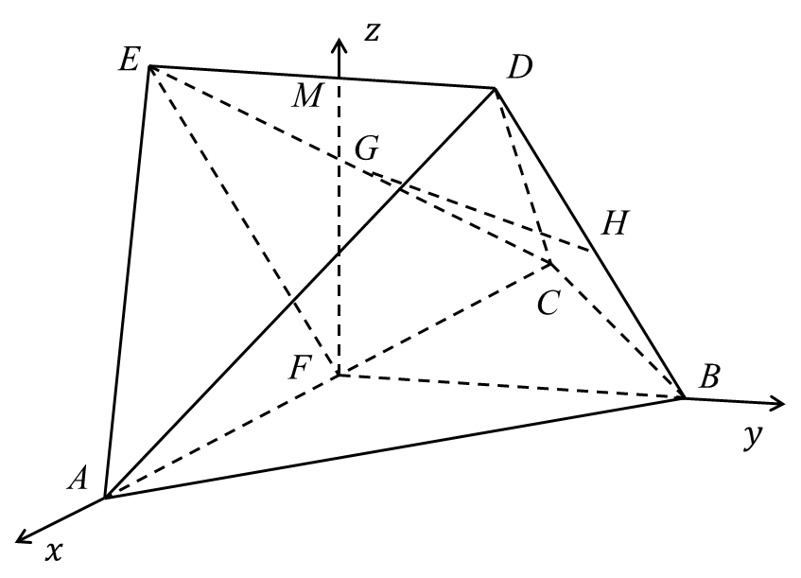
以为坐标原点，建立如图所示的空间直角坐标系，
由题意得，,．
故，．
设是平面的一个法向量，
由可得可得平面的一个法向量
，
因为的一个法向量，所以
所以二面角的余弦值为．------------------12分
19.解：（I）由图知这100名观众年龄的平均值为
.------------------4分
（II）用分层抽样的方法，从中选取10名，则其中年龄在“岁”的人有4名，故的可能取值为.
，，，.
故的分布列为
 | 0 | 1 | 2 | 3
所以．------------------12分
- 解：（Ⅰ)由已知得，则
所以动点的轨迹是以为焦点，以为长轴长的椭圆，
故点的轨迹方程为：. ------------------4分
(Ⅱ)假设存在直线()满足条件.
设，. 联立方程得
消去得
∵. 得.
又.
因为，即：，得，∴
，点到直线的距离
∴ ∴，
故或
∴存在直线满足条件，且方程为或.----------12分
21.解：（I）因为， 所以，
令，得或.
当，即时，令，解得，所以函数的单调递增区间为，；
当，即时，当时，，所以函数的单调递增区间为；
当，即时，令，解得，所以函数的单调递增区间为，；
综上所述，当时，函数的单调递增区间为，；
当时，函数的单调递增区间为；
当时，函数的单调递增区间为，. ------------------5分
（Ⅱ）当时，，.结论.
证法1：要证，即证.
令，则.令，得.
当时，，函数在上单调递增；当时，，函数在上单调递减.所以当时，取得最大值，最大值为.
又函数在上单调递增，所以有.
综上所述，，即.------------------12分
证法2：先证不等式，记，，令，得.
当时，，函数在上单调递减；当时，，函数在上单调递增.当时，取得最小值，最小值为，所以.
再证不等式，令，
，令，解得.
当时，，函数在上单调递减；当时，，函数在上单调递增.当时，取得最小值，最小值为，所以.
综上所述，.------------------12分

22 解：（I）圆的标准方程是，即.
所以圆的极坐为：，即，
圆的极坐标方程是，即，
所以圆的直角坐标方程是：，
即.------------------5分
（II）直线的极坐标方程是（），
圆极坐标方程是，所以.
圆的极坐标方程是，所以
，
故.------------------10分

23. 解：（Ⅰ）由绝对值不等式的性质
=.------------------5分
（Ⅱ）∵ 即.
当时，，即,解得 ∴;
当时，，即,解得.
综上，的取值范围为.------------------10分

